中国国际农产品品牌建设运营（广东）邀请大赛
方案

品牌是高质量发展的重要象征，加强品牌建设是满足人民美好生活需要的重要途径。深入实施“百县千镇万村高质量发展工程”，全面推进乡村振兴，加快建设农业强省，产业兴旺是基础，品牌发展是关键。为加快推进实施“粤字号”农业知名品牌创建行动，由广东省农业农村厅指导，广东省农业对外经济与农民合作促进中心、广东省农业农村短视频制作推广中心主办的中国国际农产品品牌建设运营（广东）邀请大赛将面向全社会征集、评选并表彰一批农产品品牌设计、营销、推广等方面的优秀案例及典型人物。

一、大赛目标

本次大赛旨在以赛助销、以赛聚能、以赛育人、以赛强农，汇聚资源，创新力量，强化交流合作，挖掘一批优秀品牌案例和典型人物，培育一批懂品牌、爱品牌、推品牌的品牌之星，打造品牌之城，搭建一个立足广东、辐射全国且具国际影响力的农产品品牌交流平台。

二、组织架构
指导单位：广东省农业农村厅
主办单位：广东省农业对外经济与农民合作促进中心、广东省农业农村短视频制作推广中心

三、参赛对象
各地政府部门、企事业单位、社会团体、行业组织、高校和科研机构等单位及个人。

四、赛制安排
本次大赛设置包装设计类、宣传创意类、营销推广类、文化传承类、特色美食类及典型人物类六大赛道，九场初赛，六场复赛，一场年度总决赛及颁奖典礼。

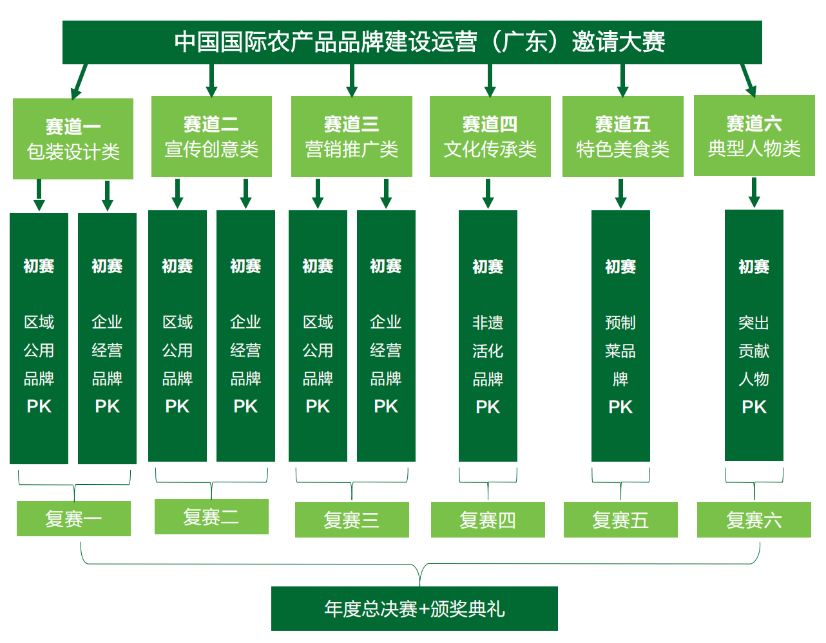
赛道一：包装设计类
围绕广东农产品进行的包装设计类作品，设计要考虑美观性、实用性、流通性，兼具文化价值、礼品价值和宣传价值。作品须符合《农产品包装和标识管理办法》相关规定。
本赛道分为区域公用品牌、企业经营品牌两个组别。其中，区域公用品牌组别参赛者为区域公用品牌持有主体，如各地政府部门、行业组织等；企业经营品牌组别参赛者为个人或企事业单位、行业组织、品牌服务方和媒体机构、高校和科研机构等。
赛道二：宣传创意类
围绕广东农产品开展的宣传创意类作品，要求创意突出，话题性强，传播度广，呈现形式包括但不限于图片、音频、视频、交互动画、IP形象、衍生数字藏品等。
本赛道分为区域公用品牌、企业经营品牌两个组别。参赛者要求与【赛道一】相同。

赛道三：营销推广类
围绕广东农产品开展的营销推广类案例，要有创新性，更要有实用性，真正带动农产品销售。
本赛道分为区域公用品牌、企业经营品牌两个组别。参赛者要求与【赛道一】相同。
赛道四：文化传承类
以“非遗+农产品”进行跨界联动推广的文化传承类案例，要求在非遗助力下农产品品牌更具文化内涵和传播价值。
赛道五：特色美食类
以地方特色食材为原料开发的预制菜特色美食类产品，要求具备质量安全可追溯、口味还原度高、方便快捷、市场受众广等特点。
赛道六：典型人物类

在农产品区域公用品牌或企业品牌、产品品牌建设及推广方面作出突出贡献的典型人物，由政府部门、企事业单位、社会团体、行业组织、高校和科研机构等单位推荐或个人申报。

五、赛程安排
作品征集：2023年8月13日至2023年9月12日
初赛评审：2023年9月13日至2023年9月17日
初赛结果公示：2023年9月17日至2023年9月19日
复赛评审：2023年9月20日至2023年9月22日
复赛结果公示：2023年9月22日至2023年9月24日
年度总决赛+颁奖典礼：2023年9月下旬
注：如有变化，以主办方最新通知为准。
- 作品要求
所有参赛作品必须是2019年1月1日之后创作，同一参赛作品不可多次投稿。
包装设计类，须提交三视图和效果图，并附加作品设计说明文件，包括作品名称、作品主题、基本外观尺寸图、作品应用场景说明等。要求不少于3幅设计图，其中1幅为作品综合展示效果图。
宣传创意类，须提交高清图片、音频、视频、交互动画、IP形象、衍生数字藏品等完整作品，并附加不少于100字的作品创意及应用场景说明等。
营销推广类，须提交项目策划书或营销策划方案，内容包括项目简介、营销创意、实施策略、项目成果等。须提交WORD文档、PDF文档及相关图片影像资料。

文化传承类，须提交音频、视频、图文等形式作品，并附加不少于100字的作品创意及应用场景说明等。

特色美食类，须提交产品相关资料，附加产品图片、产品质量安全证明、产品安全可追溯证明、相关宣传视频、产品原材料说明、产品使用说明书等。须寄送样品至指定地点进行评审（参赛样品不退回，具体寄送时间、地点请留意主办方通知）。

典型人物类，须提交个人事迹及典型案例，包括文件、视频、个人照片等内容。文字材料要求不少于1000字，个人照片要求不少于3张，为近期彩色、免冠正面照，JPG或JPEG格式，确保照片清晰。

七、报名方式
方式一：参赛者可登陆中国国际农产品品牌建设运营（广东）邀请大赛报名主页面，选择不同参赛入口，根据参赛指引上传报名信息及作品。
大赛报名入口：https://iabocgd.vcgvip.com/

方式二：参赛者需将参赛作品及参赛报名表（见附件）以压缩包形式在规定时间内发送至指定邮箱：iabocgd2023@126.com。投稿邮件命名：作品+参赛者姓名+联系方式。

八、评审方式
（一）包装设计类、宣传创意类、营销推广类、文化传承类、特色美食类五大赛道
1.初赛：评委会根据材料评审打分，每场综合得分前40位的作品进入复赛。
2.复赛：评委会评审打分，每场综合得分前20位的作品进入年度总决赛。
3.年度总决赛：现场路演展示，评委会分赛道评审打分，评选出红荔奖及其他奖项。
（二）典型人物类赛道
1.初赛：评委会根据材料评审，评选出30名候选人进入复赛。
2.复赛：评委会结合调研考察情况，评选出11名候选人进入年度总决赛。
3.年度总决赛：评委会现场打分，对候选人进行综合评审，评选出1名红荔奖及十佳品牌之星。
注：评审标准详见附件1。

九、奖项设置
本次大赛设置以下奖项：
（一）包装设计类、宣传创意类、营销推广类、文化传承类、特色美食类五大赛道分别设置以下奖项
红荔奖（1名，奖金20000元/名，颁发奖杯及获奖证书）
一等奖（1名，奖金3000元/名，颁发奖杯及获奖证书）
二等奖（2名，奖金2000元/名，颁发奖杯及获奖证书）
三等奖（3名，奖金1000元/名，颁发奖杯及获奖证书）
优秀奖（13名，颁发获奖证书）
- 典型人物类赛道设置以下奖项
红荔奖（1名，奖金20000元/名，颁发奖杯及获奖证书）
十佳品牌之星（10名，颁发奖杯及获奖证书）
（三）其他奖项
品牌之城：参赛作品获红荔奖且入围年度总决赛作品数量最多的县域。（颁发奖杯及获奖证书）

十、参赛说明
（一）参赛者提交作品时需仔细阅读参赛说明并同意确认，承诺填写的作者信息真实有效。
（二）参赛作品必须为原创，非AI软件自动生成，不得抄袭。参赛单位（个人）承诺对提交的参赛作品享有著作权，并保证参赛作品中所包含人物肖像或其他艺术类、文字、图案等素材均不存在违反任何法律法规或侵犯任何第三方合法权利的情形。
（三）主办方在使用参赛作品的任何一部分时，免受第三方提出的侵犯其专利权、商标权或工作设计权等的起诉。主办方若因此遭受损失，有权向参赛者追偿。
（四）获奖作品著作权仍归原作者所有，主办方有权将所有参赛作品用于宣传推广，在各种渠道（包括但不限于新闻媒体宣传及线上线下展示推广等）使用作品，使用时保留作者署名权。
（五）本次大赛最终解释权归主办方所有。

附件1：

中国国际农产品品牌建设运营（广东）邀请大赛评审标准

一、包装设计类
创意性（25%）：作品创意独到、形式新颖，创新点突出，体现品牌定位、品牌内涵、文化挖掘等方面内容，展现参赛者的创新能力。
美观度（25%）：作品的整体美感和吸引力强，包括色彩、构图、协调等方面的考量。
表现力（25%）：形态体现农产品与艺术的结合，与使用环境相协调，具有独特的设计艺术综合表现力。
适用性（25%）：符合产品流通和消费的实际需要，有实际的应用场景，满足目标市场。
二、宣传创意类
创意性（25%）：作品的构思、设想、特点等有新颖性或实质性的突破与改进。
传播性（25%）：作品的传播效果，适合在各种载体和场景中应用及传播，能够提升消费者对农产品品牌形象的认知并易于传播。
适用性（25%）：具有实际用途和良好的用户体验，符合区域品牌或企业品牌建设运营实际需要，可操作性强。
市场性（25%）：作品符合当下市场需求，充分考虑符合市场销售规律和可转化性，能够提升农产品品牌价值。
三、营销推广类
创意性（25%）：作品品牌定位、品牌内涵、文化挖掘、形象设计立意新颖，构思巧妙，有吸引力。
传播性（25%）：作品传播效果强，适合在各种载体和场景中应用及传播，能够提升消费者对农产品品牌形象的认知并易于传播。
策略性（25%）：所选取的营销策略是否符合产品的调性、品牌的要求等，且能够解决现存的问题。
市场性（25%）：作品符合当下市场需求，充分考虑符合市场销售规律和可转化性，市场定位准确，能够提升农产品品牌价值。
四、文化传承类
文化性（25%）：作品紧扣“非遗+农产品”主题，展现非遗文化特色、农产品文化内涵。评选时重点考察作品关于农产品文化传承、创新、发展程度的呈现。
创新性（25%）：对于“非遗+农产品”的创新性发展创新性运用，非遗文化与现代技术的融合程度。
影响性（25%）：作品在社会上展现的影响力和传播能力，对文化传承与农产品品牌建设具有明显推动作用。
应用性（25%）：作品具备延展性，可实际落地应用到现实场景中。重点评价作品的市场空间和经济效益。
五、特色美食类
安全性（30%）：评估产品原料采购、加工及运输等环节是否符合食品安全要求，产品资质标识及配料说明是否明晰，食品添加剂是否在标准范围内等。
还原性（20%）：评估产品的味道和口感的还原度，包括风味是否浓郁、口感是否丰富、整体口味是否平衡等。
创新性（20%）：产品研发创新程度及形式。如产品更具技术创新、健康减盐、风味独特等优势，则为加分项。
美观性（20%）：评估产品的外观和包装设计，包括产品摆盘、色彩搭配、外观包装等。
便捷性（10%）：评估产品的便捷性，满足消费者在时间、成本和口味上的需求，是否容易加热或方便食用等。
六、典型人物类
模范性（20%）：连续从事农业农村工作三年以上，遵纪守法，公众形象好，系社会公认的三农领域拔尖人才。
带动性（25%）：社会责任感强，辐射带动能力强，取得显著的社会效益。
创新性（25%）：勇于创新，重视农产品品牌经营及创新，为助力现代农业高质量发展起到重要引领作用。
影响力（30%）：有崇高职业道德和敬业精神，业务过硬，知名度高，社会影响力大，在本职工作上取得显著成绩和突出贡献。

附件2：

区域公用品牌目录

本次大赛参赛对象包括但不限于“粤字号”区域公用品牌、与广东结对的兄弟省份区域公用品牌及在粤热销的国际特色农产品品牌。目前广东已入库的区域公用品牌目录可扫码查询。



